QMP QAZMEDPRIBOR®
Товарищество с ограниченной ответственностью «QMP QAZMEDPRIBOR»
г. Шымкент, Каратюбинское шоссе 36А
www.kazmedpribor.kz

Исх.: №__________
Дата: «____» ____________2021 г ТОО «Ер-Ана»

КОММЕРЧЕСКОЕ ПРЕДЛОЖЕНИЕ
«Кровать палатная КП-01»

Регистрация РК | Не подлежит регистрации
Страна производитель | Республика Казахстан, ТОО «КАЗМЕДПРИБОР»
Условия оплаты | 100 % предоплата
Условия поставки | DDP
Сроки поставки | 7 календарных дней
Цена за единицу | 49 300 тенге
Срок действия предложения | 30.07.2021 г.

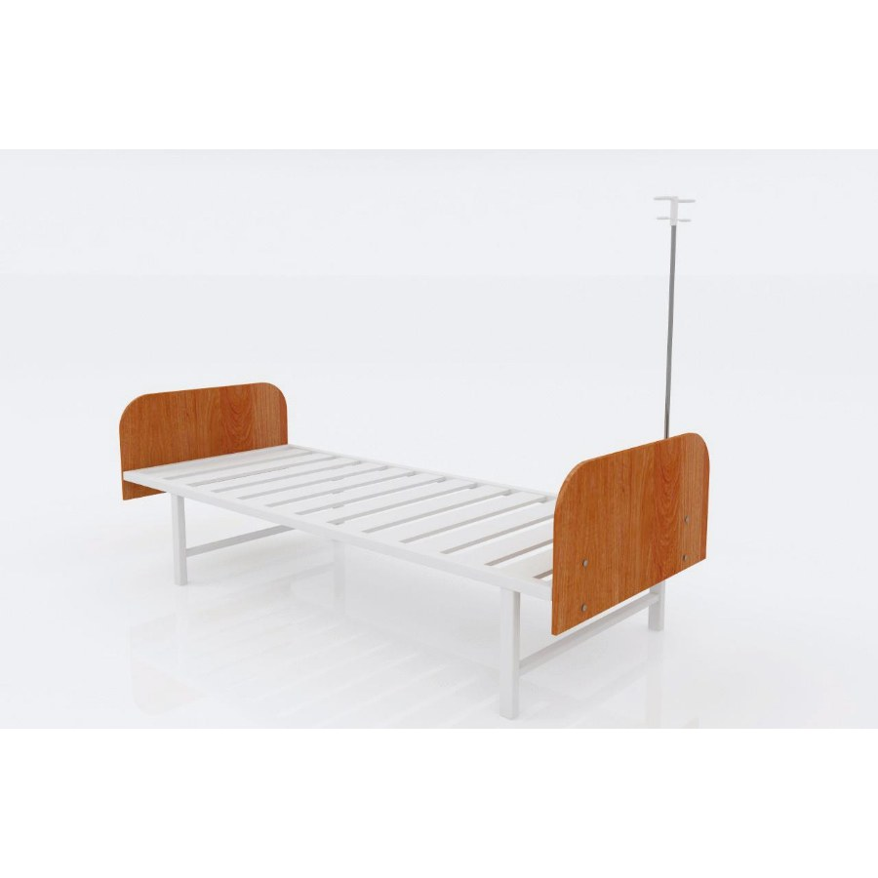

Спинки кровати выполнены из ламинированной панели. Ложе, изготовлено из металлического листа толщёной 1 мм. Каркас выполнен из металлического профиля, покрытого полимерно-порошковым покрытием, наиболее устойчивым к различным дезинфицирующим раствора. Штатив для инфузионных вливаний.

Технические характеристики.

Наименование параметров | Значение параметров
1. Габаритные размеры кровати, мм:
- длина | 2050
- ширина | 900
- высота | 550
2. Габаритный размер матраца мм
- длина | 2000
- ширина | 860
-толщина | 100
3. Масса кровати, кг, | 34
- допустимая равномерно распределенная нагрузка, кг, не более | 240

Комплектность КП-01

№ | Наименование | Кол-во шт. | Цена тенге
Базовая комплектация
1 | Кровать палатная | 1 | 35 000
2 | Матрас | 1 | 14 300
 | Итого | 2 | 49 300

Директор Нурмуханов Р.А.

Исполнитель: Маженов Руслан
Тел.: +7 701 315 03 69

